Возврат, обмен, замена товара в аптеке
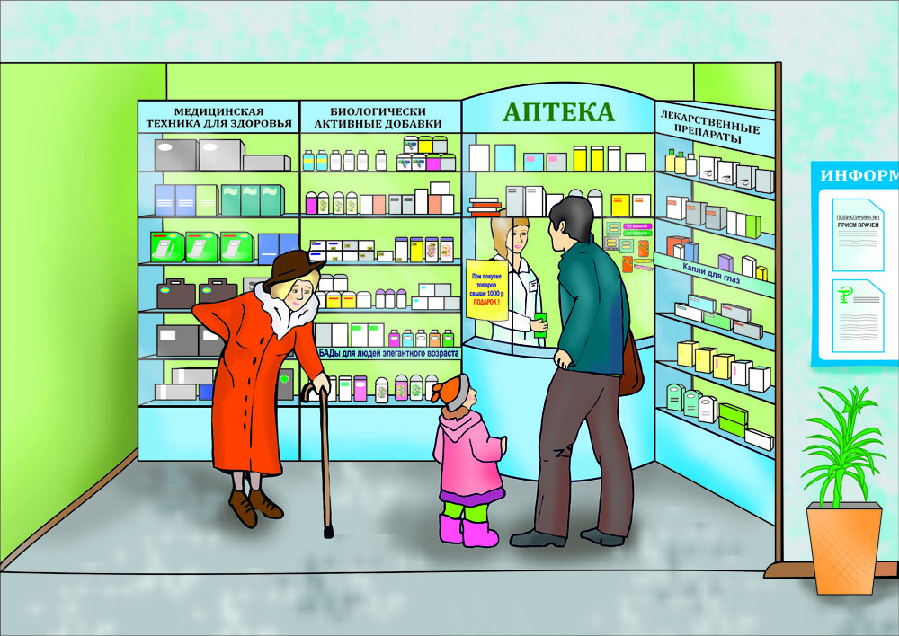
Часто бывает, что, купив лекарственный препарат, средства личной гигиены, прибор для контроля показателей здоровья, понимаешь, что поторопился и не нуждаешься в данном товаре или он не подходит по характеристикам или комплектации. Однако, продавец в аптеке категорически отказывается принять товар обратно или обменять его на новый, правомерен ли его отказ?
В соответствии с Постановлением Правительства РФ от 19.01.1998 № 55, утвердившим «Перечень непродовольственных товаров надлежащего качества, не подлежащих возврату или обмену на аналогичный товар других размера формы, габарита, фасона, расцветки или комплектации», приобретенные гражданами товары медицинского назначения и лекарственные препараты надлежащего качества не подлежат возврату или обмену. Однако, возврату и обмену не подлежат товары только надлежащего качества, в случае если лекарственные препараты или медицинские изделия имеют недостатки, продавец (фармацевт) обязан принять такой товар и после установления(подтверждения наличия) недостатка обязан удовлетворить требование потребителя.
Если у товара выявлен недостаток, то согласно ст. 18 Закона №2300-1 «О защите прав потребителей» имеет право потребовать:
- Заменить его на товар этой же марки /этих же модели и (или) артикула/;
- Заменить на такой же товар другой марки (модели, артикула) с соответствующим перерасчетом покупной цены;
- Потребовать соразмерного уменьшения покупной цены;
- Потребовать незамедлительного безвозмездного устранения недостатков товара или возмещения расходов на их исправление потребителем или третьим лицом;
- Отказаться от товара и потребовать возврата уплаченной за него суммы, при этом возвратив товар с недостатками продавцу.
Вам должны обменять товар и в случае, если он является доброкачественным, но фармацевт перепутал наименование товара, ошибся в дозировке или форме лекарственного средства.
Недостатком лекарственных препаратов и медицинских изделий можно считать:
- Истекший на момент продажи срок годности;
- Отсутствие обязательной информации о товаре, в том числе информации на русском языке;
- Несовпадение серии и сроков годности на упаковке и препарате;
- Отсутствие инструкции по применению препарата;
- Несоответствие описания препарата в инструкции фактическому цвету, запаху, форме, размеру, консистенции и иным показателям;
- Наличие в упаковке брака - сколы, негерметичность, нечитаемая полиграфия.
Вернуть лекарство возможно и в случае нарушения порядка отпуска лекарственных препаратов, предусмотренных нормативно-законодательными актами, а именно: рецептурный препарат продан без рецепта (основание п. 2.1. «Порядка отпуска лекарственных средств», утвержденного Приказом Минздравсоцразвития России от 14.12.2005 № 785, п. 76 Правил продажи отдельных видов товаров). Ведь у рецептурных препаратов могут быть серьезные побочные эффекты, которые могут ухудшить течение заболевания покупателя. Такой препарат должен быть принят фармацевтом назад.
Будьте внимательны при покупке лекарственных препаратов, проверяйте правильность расчета, наименование товара, целостность упаковки, срок годности, не отходя от кассы, требуйте проверки приборов в Вашем присутствии, если это технически возможно.
Но что делать, если товар ненадлежащего качества, а продавец отказывается принять его обратно или заменить на новый?
В этом случае необходимо составить претензию в свободной форме, в двух экземплярах, с просьбой вернуть или заменить товар. К претензии приложить само лекарство или медицинское изделие, кассовый или товарный чек, рецепт врача, если товар был приобретен по рецепту, показания свидетелей (если имеют место быть), гарантийный талон (при его наличии).
На одном из экземпляров претензии продавец, либо иное лицо принявшее претензию, должен поставить свою подпись с указанием Ф.И.О. и должности, а также дату принятия претензии и печать продавца (при наличии). Один экземпляр претензии остается у покупателя в подтверждение обращения к продавцу.
При отказе продавца принять претензию или проставить на втором ее экземпляре отметку о приеме, рекомендуем направить претензию почтой с уведомлением и описью вложения, что позволит в случае обращения в Управление Роспотребнадзора или суд, подтвердить соблюдение претензионного порядка.
За консультациями по вопросам нарушения законодательства о защите прав потребителей и санитарного законодательства граждане могут обращаться по телефонам:
– Общественная приемная Управления Роспотребнадзора по Новгородской области: 971-106: 971-117.
— Центр информирования и консультирования потребителей ФБУЗ «Центр гигиены и эпидемиологии в Новгородской области»:
8-911-613-90-06; 8-960-207-79-81

Работает Единый консультационный центр, который функционирует в круглосуточном режиме, по телефону 8 800 555 49 43 (звонок бесплатный), без выходных дней на русском и английском языках.
Дополнительно информируем, что функционирует Государственный информационный ресурс для потребителей https://zpp.rospotrebnadzor.ru. Каждый потребитель может ознакомиться с многочисленными памятками, обучающими видеороликами, образцами претензионных и исковых заявлений, с перечнем забракованных товаров.

